第29讲 区域与区域差异
【编读互动】
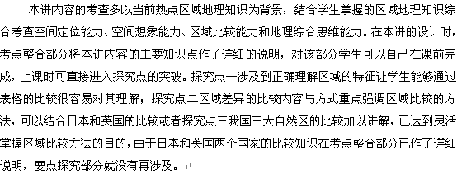【考点整合】
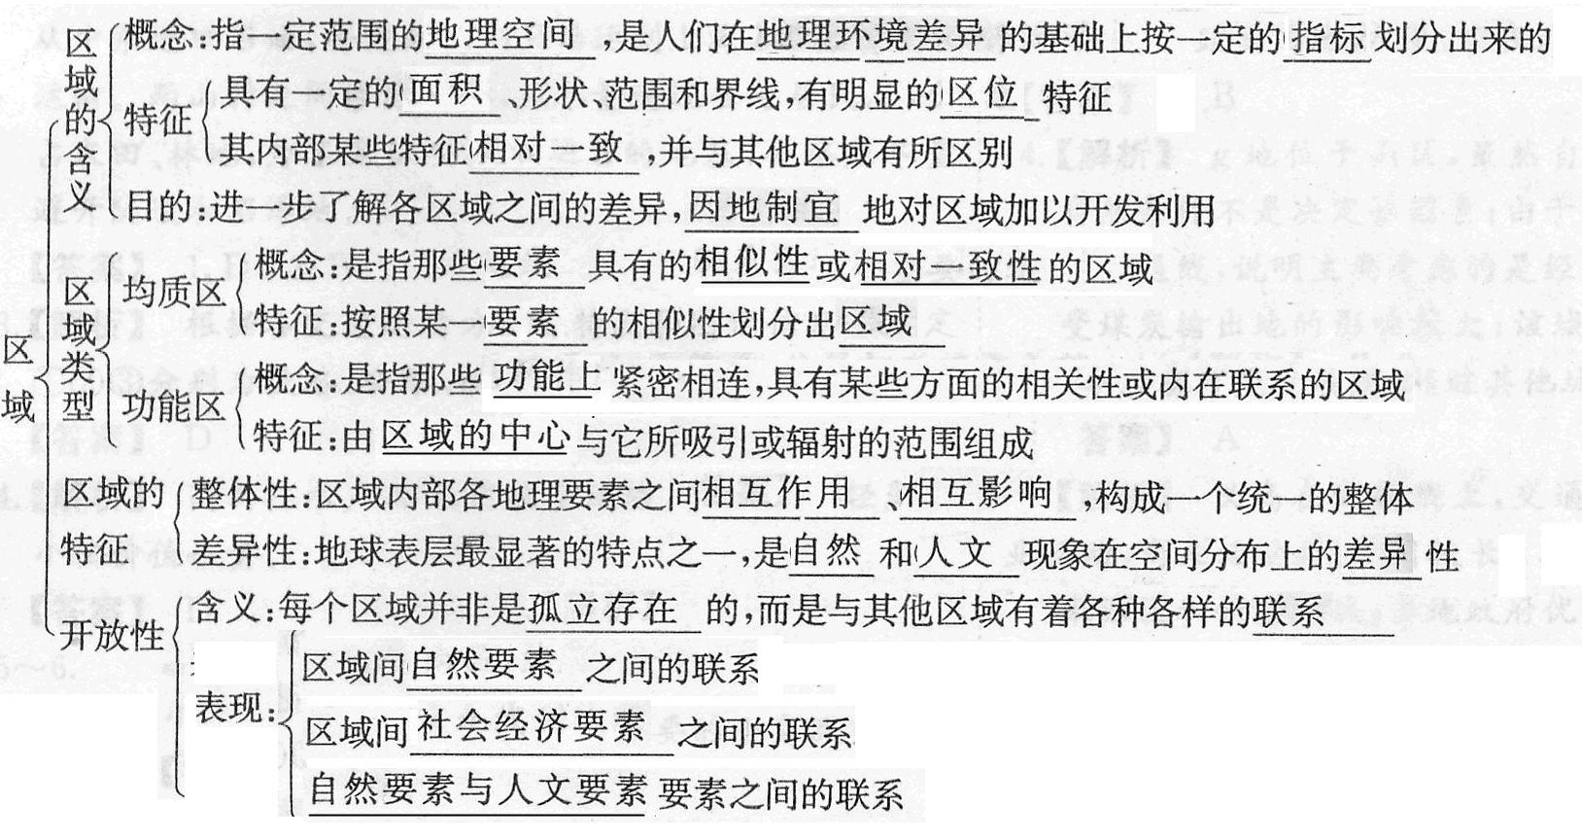
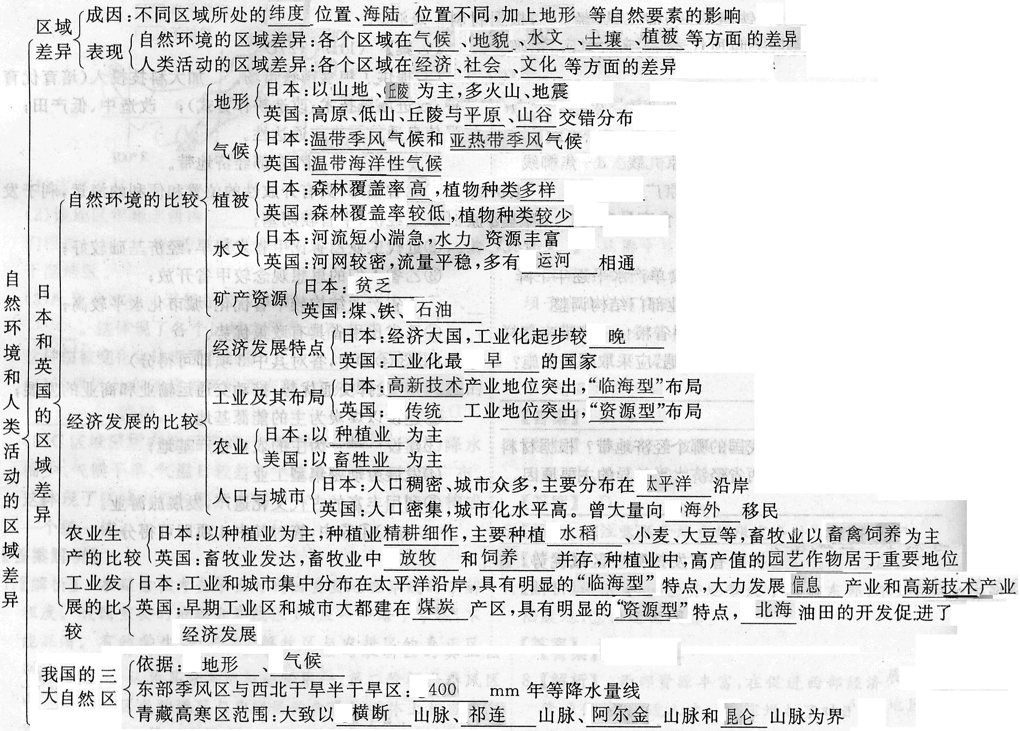
【要点热点探究】
探究点一 正确理解区域的特征
特征 | 含义 | 实践意义 | 举例 | 图解(A、B为两个不同的区域)
整体性 | 区域内部各地理要素之间相互作用、相互影响，构成一个统一的整体 | 人们必须合理利用和开发资源，正确处理资源开发利用与环境保护的关系，否则“牵一发而动全身”会导致整体环境的恶化 | 青藏高寒区的整体性、西北干旱区的整体性 | 表现为A内部、B内部各自的地理要素组成一个统一整体
差异性 | 各个区域之间普遍存在着差异性，区域内部也存在差异，区域内的一致性只是相对的 | 因地制宜，扬长避短，充分利用本区优势条件，促进区域经济发展 | 新疆长绒棉基地、陕西苹果基地建 设 | 表现为A、B内部分别具有相对一致性，但A、 B之间有差异性
开放性 | 区域不是孤立存在的，而是与其他区域之间有着各种各样的联系，使地理空间呈现出开放性的特点 | 加强区域合作，实现优势互补，协调发展 | 我国的“西气东输”“西电东送”工程、经济全球化 | 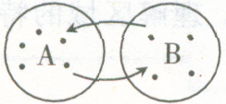表现为A、B之间的联系性，能提供彼此所需
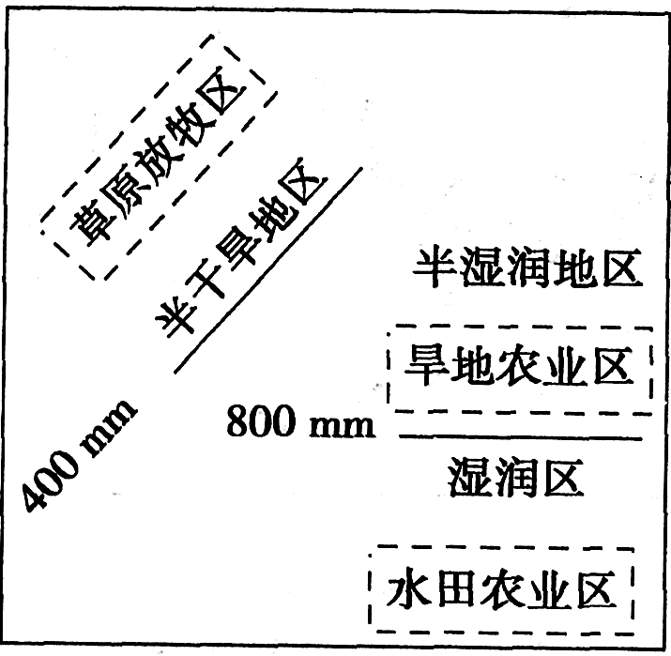
例1 右图能正确表达出的区域特征是 ( )
A．区域具有一定的面积、形状和边界
B．区域内部的特性相对一致
C．区域可划分为下一级区域
D．区域的边界是明确的
命题目的：本题考查了对区域特征的理解。
解析：虽然区域具有一定的面积、形状和边界，这里无法看出，在本图中可以看出各个自然区的自己的共性。
答案：B
探究点二 区域差异的比较内容与方式
1．自然地理环境的区域差异
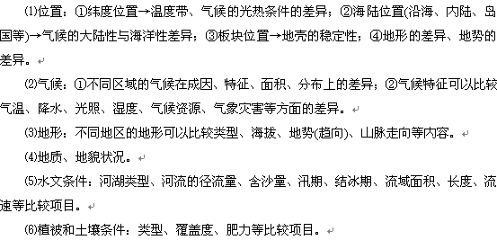2．人文地理环境的区域差异
⑴经济发展比较的主要内容有：经济发展特点，工业生产及其布局，农业生产方式，主要农畜产品，第三产业的特点，产业结构、经济发展条件(资源、交通、人口、科技等)
⑵农业的比较：发展水平、农业结构、农业地域类型、农产品、农业发展的有利和不利条件，可持续发展方向等。
⑶其他社会经济环境的比较内容。
例2 不同区域，由于地理环境的差异，建筑物呈现诸多不同。不仅传统民居如此，而且现代城市的住宅楼也如此。
（1）下面列出的是我国南北方传统民居的差异，分析形成这些差异的自然原因：
①北方民居正南正北的方位观比南方强，其原因是 。
②北方民居的墙体严实厚重，南方民居的墙体轻薄，其原因是 。
③从北到南，民居的屋顶坡度逐渐增大，房屋进深和高度逐渐加大，其原因是 。
（2）下面列出的是我国南北方城市住宅楼的差异，分析导致这些差异的自然原因：
①如果不考虑地价、建筑材料等因素，建同等面积的住房，北方的建筑成本比南方高，其原因是
。
②建同等高度的多幢楼房，北方楼房的南北间距比南方大，其原因是 。
命题意图：本题凸现了区域内部的整体性和区域之间的差异性。区域的整体性不仅表现为自然环境具有整体性，也表现为人文环境的整体性，自然环境对人类的生产和生活都产生巨大的影响。不同的区域由于所处的位置不同，水热组合不同，形成了不同的自然环境，进而影响人类的生产和生活。
解析：北方地区比南方纬度高，特别是冬春季节获得的能量少，正南正北的方位能够获得较多的太阳辐射，利于提高室内温度。北方地区特别是在冬春季节，气温比南方低，风沙比南方大，墙体严实厚重，利于防风保暖为了御寒，北方民居的墙体严实厚重，所以建筑成本比南方。我国的降水量从北到南逐渐增加，湿度也逐渐加大。从北到南，民居的屋顶坡度逐渐增大，房屋进深和高度逐渐加大，是为了便于排水、通风、除潮。
答案：（1）① 北方地区比南方纬度高，特别是冬春季节获得的能量少，正南正北的方位能够获得较多的太阳辐射，利于提高室内温度。② 北方地区特别是在冬春季节，气温比南方低，风沙比南方大，墙体严实厚重，利于防风保暖。③ 我国的降水量从北到南逐渐增加，湿度也逐渐加大。从北到南，民居的屋顶坡度逐渐增大，房屋进深和高度逐渐加大，是为了便于排水、通风、除潮。
（2）① 因为北方地区比南方纬度高，特别是冬春季节气温比南方低，为了御寒，北方民居的墙体应严实厚重，所以建筑成本比南方高。 ② 特别是在冬季，北方的太阳高度比南方低的多，为使北方地区的楼房获得较充足的阳光，楼房的南北间距应比南方大。
探究点三 我国三大自然区的比较
区域 | 东部季风区 | 西北干旱、半干旱区 | 青藏高寒区
地势 | 海拔较低，平原多而广阔 | 海拔较高，但差别显著 | 海拔最高，主要为山系、高原
气候 | 季风气候显著 | 大陆性突出，气候干燥 | 海拔高，空气稀薄，气温低，辐射强，风力大，水汽少
植被 | 以森林为主，部分为森林草原 | 大部分为荒漠，一部分为草原 | 主要为荒漠、草原与高山草甸灌丛
土壤 | 多为在森林植被下发育的土壤 | 多荒漠、草原植被下发育的土壤 | 发育程度差，土层浅薄
生物 | 种类繁多 | 种类远比东部季风区少 | 动物稀少，只有少数耐高寒物种
水文 | 河流为外流河，湖泊为淡水湖。地表水以雨水为主要补给来源 | 多为内流区，河流短小。湖泊较多，多为咸水湖 | 多为内流区，湖泊众多，多为咸水湖
农业 | 重要农耕区，以种植业为主，但需要注意避免水旱灾害 | 牧业、绿洲农业为主，但需要注意解决水分问题 | 以畜牧业为主，还有河谷农业，需要注意解决热量不足问题
城市 | 众多 | 较少 | 很少
人口 | 稠密 | 较少 | 很少
例3 我国的三大自然区各具特色，区域间自然差异显著，并且影响到人类的生产活动。据此完成(1)～(3)题。
(1)从东部季风区到西北干旱半干旱区再到青藏高寒区 ( )
①区域面积依次减少，人口比重依次减小 ②冬季气温逐渐升高，年降水量逐渐减少
③人类活动依次减弱，自然生态变化逐渐减少 ④土壤发育程度降低，生物种类由多到少再到较多
A．①③ B．②④ C．①④ D。②③
(2)新疆瓜果特别甜，主要原因是 ( )
A．云量多，光照弱，有利于作物的光合作用
B．降水少，瓜果水分含量少，糖分含量高
C．昼夜温差大，营养物质消耗少，糖分积累多
D．晴天多，云量少，温差不大，有利于作物生长
(3)我国西北地区发展农业生产最主要的限制条件是 ( )
A．土地资源不足 B．化肥、农药不足 C．劳动力不足 D．水资源不足
命题目的：本题考查了我国三大自然区之间的特征比较，试题比较基础，需要结合本探究点进一步落实相关知识。
解析：第(1)题，回顾所学基础知识，不难回答。第(2)题，西北地区，白天气温高、光合作用强，有利于营养物质生成；夜晚气温低，呼吸作用弱，营养物质消耗少，故糖分积累多，所以瓜果特别甜。第(3)题，西北地区光热条件较好，但水源不足，农．业生产最主要的限制因素就是水源。
答案：(1)C (2)C (3)D
【变式训练】根据我国松嫩平原和珠江三角洲发展农业的自然条件，依下列字母a、b、c、d、e所代表的内容，下列答案符合下图所示的是 ( )
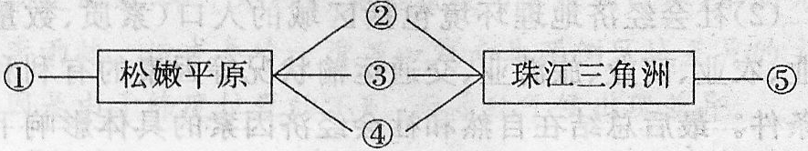
a．热量资源不足 b；有台风的影响 c．有充足的灌溉水源 d．地势平坦 e．土壤肥沃
A．①—a ②—b ③—c ④—d ⑤—e
B．①—b ②—c ③—d ④—e ⑤—a
C．①—a ②—c ③—e ④—d ⑤—b
D．①—a ②—d ③—c ④—b ⑤—e
命题意图：本题考查了松嫩平原和珠江三角洲两区的比较，以锻炼学生的思维迁移能力。
解析：松嫩平原和珠江三角洲都是平原地区，并都位于东部季风区，松嫩平原黑土分布广泛，珠江三角洲以水稻土为主，因此土壤肥沃也是两地共同的区位条件。但松嫩平原因纬度高，因此热量条件不足；珠江三角洲位于东南沿海，夏秋季节经常受台风威胁。
答案：C
【课时作业】
一、单项选择题
1．关于区域内涵的叙述，不正确的是 ( )
A．区域都是按一定的指标来划分的 B．同一级别的区域之间都有明确的界线
C．区域的分布位置都是非常明确的 D．区域内部的特定性质相对一致
2．干湿地区划分的指标是 ( )
A．降水量 B．蒸发量
C．降水量与蒸发量的对比关系 D．气温与降水
区域是地球表面的空间单位，它是人们在地理差异的基础上，按照一定的指标和方法划分出来的，具有一定的特征。据此完成3～5题。
3．下列地理事项中，与青藏高原的“高”“寒”特征无关的是（ ）
A．雪山连绵，冰川广布 B．日照强烈，太阳能丰富
C．地热资源丰富 D．城镇分布在海拔较低的河谷两岸
4．经济全球化是当今世界经济发展的总趋势，它表现的区域特征是 ( )
A．整体性 B．开放性 C．差异性 D．阶段性
5．“干旱是西北地区地理环境的总特征，其他地理要素总是与其力求保持协调一致”，这句话反映的区域特征是 ( )
A．整体性 B．开放性 C．差异性 D．逻辑性
下表是亚洲东部某国产业结构变化（1953－1984年），回答6～8题。
年度  项目 | 1953 | 1962 | 1972 | 1979 | 1984
第一产业 | 47 | 37 | 26 | 21 | 15
第二产业 | 10 | 16 | 23 | 25 | 32
第三产业 | 43 | 47 | 51 | 51 | 53
6．该国可能是 （ ）
A．中国 B．日本 C．韩国 D．新加坡
7．关于该国自然环境的叙述：①地形以平原为主，土层深厚，利于发展耕作业；②南部地区为亚热带季风气候，有利于水稻生长；③有较长的海岸线，多良港，利于发展海上航运；④目前环境问题突出，沙尘暴频发，严重影响大气质量 （ ）
A．③④ B．①② C．①④ D．②③
8．关于该国经济发展状况的叙述，不正确的是 （ ）
A．工业经济起飞于60年代
B．工业发展经历劳动密集型→技术密集型的转变
C．本国资源丰富，市场广阔，经济的对外依赖性不强
D．各经济部门的发展不平衡，农业发展相对迟缓，粮食自给率下降
右图是我国三大自然区图，读图完成9～10题。
9．根据三大自然区分界，以下说法正确的是 （ ）
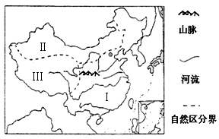
A．三区划分的依据是气候和植被 B．Ⅰ区与Ⅱ区的分界线是200mm等降水量线
C．地跨三大自然区的省区是甘肃省 D．流经三大自然区的河流是长江
10．在Ⅰ区内部地理事物由南向北的分布，排序正确的是 （ ）
A．农作物：水稻、春小麦、冬小麦
B．植被：热带季雨林、常绿阔叶林、落叶阔叶林、针阔叶混交林和针叶林
C．土壤：黑土、黄土、红壤、砖红壤
D．地貌：平原、高原、盆地
读“我国两区域示意图”（图Ⅰ和图Ⅱ）。据此完成11－12题。
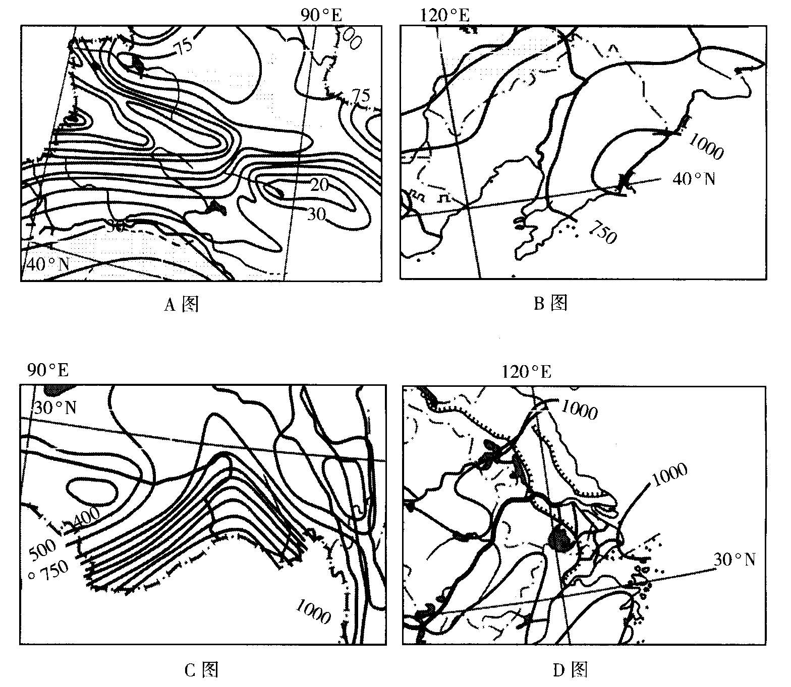
11．两区域农业生产相似的有利自然条件有 （ ）
图Ⅰ
图Ⅱ
①雨热同期 ②地势低平 ③土壤肥沃 ④河网密布
A．①② B．①③ C．②④ D．③④
12．两区域农业可持续发展的不利因素主要有 （ ）
①全球气候变暖 ②耕地资源减少 ③灌溉水源不足 ④土壤污染加剧
A．①② B．①③ C．②④ D．③④
读下图，回答13～14题。
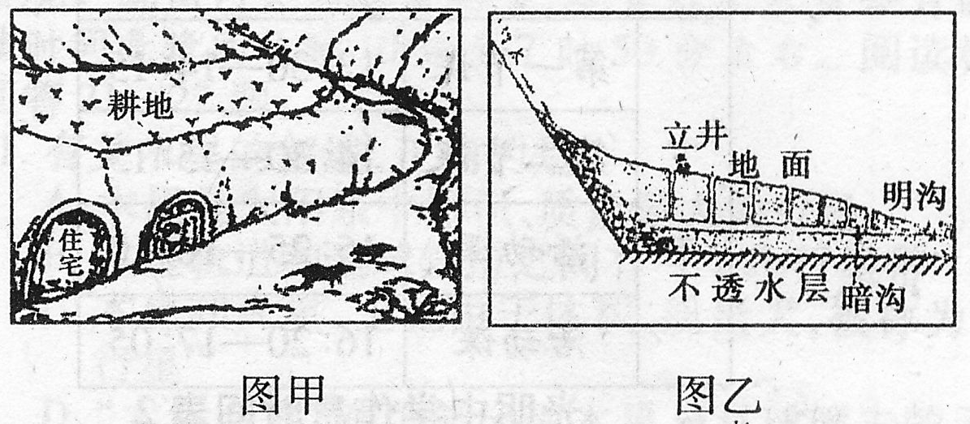
13．关于两图所示地区的特征描述正确的是
A．两地农业发展多取决于灌溉水源 B．两地多为红壤
C．两地水土流失都很严重 D．两地皆全年少雨
14．关于两地生产、生活方面的正确叙述为
A．图甲所示地区主要的粮食作物是小麦、谷子 B．两地都是我国重要的牧区
C．图乙所示地区是精耕细作的水稻产区 D．出现图甲居住景观的最主要原因是水源
二、综合题
15．读“北纬30°附近三个三角洲位置示意图”，回答有关问题：
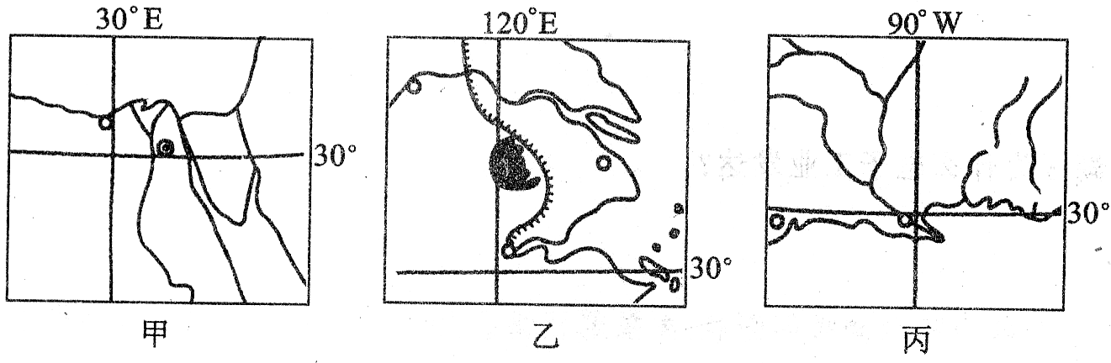
(1)三个角洲的气候类型分别是：甲 ，乙 ，丙 。从区域开发的历史看，三地中开发最早的是 ，最晚的是 。
(2)三个三角洲地区都是本国主要的农业区，其发展农业生产的共同优势是
；都盛产的主要粮食作物是 。
(3)在经济作物种植上，甲三角洲的棉花生产世界著名，乙三角洲油菜播种面积很广，丙三角洲亚热带水果产量很大。这种差异形成的主要原因是什么?
(4)从区域产业结构看，甲三角洲钢铁、石油工业所占比重很大，乙三角洲机械制造业十分发达，丙三角洲石油化工和航天工业十分著名。这种产业差异形成的原因是什么?
16．甲、乙两图为世界著名钢铁工业基地示意图，读图回答。
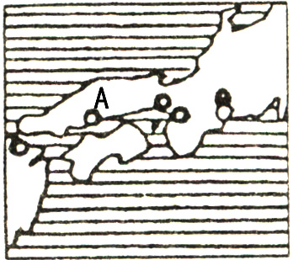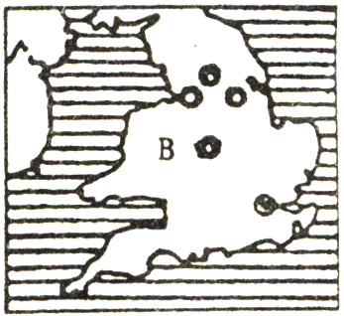
甲图 乙图
⑴甲图钢铁工业基地A是 ，该钢铁工业基地布局属于 型，该国发展钢铁工业的条件是 。
⑵乙图钢铁工业基地B是 ，该钢铁工业基地布局属于 型，该国发展钢铁工业的条件是 。
⑶甲图中新兴的电子工业主要分布在 ，乙图中新兴的电子工业主要分布在 ，它们的布局条件是① 、② 、③ 。它们的布局方式属于 型。这反映了当前世界工业布局的新趋向是 。

参考答案与试题详细解析
1．B 以文化区为例，政治文化社区常有明确的边界，如山东省与江苏省之间的界限明确；而经济活动类型的文化区不一定有明确的边界（如陇海——兰新经济地带的界限不明确），没有明确边界的区域有时与其他同类区域发生重叠（如陇海——兰新经济地带与东部沿海经济地带的包含区域有重叠区域）。
2．C 干湿区的划分为单一指标划分，即降水量与蒸发量的对比关系，如年降水量大于800毫米，且降水量大于增发量的区域为湿润区，年降水量介于400～800毫米，且降水量大于增发量的区域为半湿润区，年降水量介于200～400毫米，且降水量小于增发量的区域为半干旱区，年降水量小于200毫米，且降水量小于增发量的区域为干旱区。
3．C 青藏高原地热资源丰富是由于地处亚欧板块与印度洋板块的交界处，地壳活动活跃。
4．B 经济全球化一般是指资本、商品、服务、劳动、信息和人员超越国界，在全球范围内进行扩散的现象，所以体现了区域开放性的特征。
5．C 地理环境各组成要素(生物，水文、气候)之间相互作用、相互影响、密切联系，总是与环境总体特征协调一致，并作为整体的一部分发展变化着。
6．B 根据图表，可判断该国20世纪60世纪以后第三产业的比重不断上升，而第一产业的比重不断下降，说明该国经济发达，所以为发达国家，该国最可能是日本。
7．D 日本地形以山地和丘陵为主，地块狭小，不适合发展耕作业；日本位于大陆东部，属季风气候，因纬度差异分为亚热带和温带季风气候，雨热同期，有利于水稻生长；日本是岛国，海岸线曲折，有许多优良港湾，利于发展海运；日本国内环境优美，森林覆盖率高，环境问题较少。
8．C 本国资源贫乏，市场狭小，原料和燃料主要来自国际市场；产品也主要依赖于国际市场。
9．C 在我国，气候和地貌是决定自然地理环境差异的两个基本因素，综合这两个要素，可以把我国的自然地理环境分成三大自然区；Ⅰ区代表东部季风区，Ⅱ区代表西北干旱半干旱地区；两者大致以400 mm等降水量线为界；长江流经青藏高寒区（Ⅲ区）、东部季风区两大自然区。甘肃省地跨三大自然区。
10．B 区内部由南向北主要由热量差异而导致地理事物分布的不同。A选项的顺序应为水稻、冬小麦、春小麦；C应为砖红壤、红壤、黄土、黑土；东部季风区内主要以平原和丘陵为主，其分布不具有地带性特征。B选项符合因热量差异而导致的从赤道向两极的植被分布规律。
11．B 从图中经纬度和轮廓形状可以判断图Ⅰ、图Ⅱ分别代表东北地区、长江三角洲，两者均位于季风区，因此雨热同期；东北地区有肥沃的黑土，长江三角洲分布着水稻土，因此均土壤肥沃。
12．C 由于人口不断增加及非农业用地增多，造成耕地资源减少；而化肥、农业等大量使用，又使土壤污染加剧。
13．A 两地多粉沙性土壤，B错；图甲为黄土高原的窑洞，图乙是干旱区的坎儿井。甲水土流失严重，乙风力侵蚀严重，C错；甲属温带季风气候，夏季多雨，D错。
14．A 可采用排除法。我国重要的牧区主要分布在气候干旱与半干旱区，黄土高原不是我国重要的牧区，B错；坎儿井显示气候干旱的特点，不会是精耕细作的水稻产区，C错；出现甲所示景观的主要原因是土质，D错。
15．解析：本题以三个角洲为例考查了区域地理环境的差异及对人类活动的影响。
答案：(1)地中海气候 亚热带季风气候 亚热带湿润气候 甲地 丙地 (2)①地势平坦，土壤肥沃，②水热资源丰富，③交通便利等 水稻 (3)甲地光照充足，十分利于棉花的生长。乙地人多地少，冬季气温低，种植油菜可充分利用冬闲地，实行稻油轮种，提高土地资源利用率。丙地国家的亚热带地区面积少，亚热水果市场需求高。 (4)甲地国家的铁和石油资源丰富，三角洲地区交通方便。乙三角洲地区矿产资源和能源都缺乏，但交通发达，科技力量强，适宜发展机械制造业。丙地石油资源丰富，环境优美，空气清新。
16．解析：本题对比分析日本和英国钢铁工业基地的有关知识。二者都是岛国，都是海洋运输业发达的经济大国，具有很多可比性，本题同时考查了两国的新兴电子工业的分布、成因，从而分析当前世界工业布局的新趋向。这就要求同学们在平时的学习中，善于对比、归纳地理知识。
答案：⑴福山 临海 有优良港湾，海运发达 ⑵伯明翰 煤铁复合体 英国中部山地煤铁资源丰富 ⑶九州岛 苏格兰中部 ①依靠高科学技术 ②现代化高速交通运输条件 ③洁净优美的环境 临空 由集中趋向分散



